|  |  |  |  |
| --- | --- | --- | --- |
|  | МИНИСТЕРСТВО НАУКИ И ВЫСШЕГО ОБРАЗОВАНИЯ  РОССИЙСКОЙ ФЕДЕРАЦИИ | | |
| Autogenerated |
|  |  |  |
| Федеральное государственное бюджетное образовательное учреждение  высшего образования  «Магнитогорский государственный технический университет им. Г.И. Носова» | | |
|  |
|  |  |  |  |
|  |  |  | |
|  |  |  |  |
| **РАБОЧАЯ** **ПРОГРАММА** **ПРАКТИКИ/НИР** | | | |
|  |  |  |  |
| ***ПРОИЗВОДСТВЕННАЯ*** ***-*** ***НАУЧНО-ИССЛЕДОВАТЕЛЬСКАЯ*** ***РАБОТА*** | | | |
|  |  |  |  |
| Направление подготовки (специальность)  09.03.01 Информатика и вычислительная техника | | | |
| Направленность (профиль/специализация) программы  Проектирование и разработка Web-приложений | | | |
|  |  |  |  |
| Уровень высшего образования - бакалавриат | | | |
|  |  |  |  |
| Форма обучения  очная | | | |
|  |  |  |  |
| Институт/ факультет | | | Институт энергетики и автоматизированных систем |
|  |  |  |  |
| Кафедра | | | Вычислительной техники и программирования |
|  |  |  |  |
| Курс | | | 3 |
|  |  |  |  |
| Семестр | | | 6 |
|  |  |  |  |
| Магнитогорск  2020 год | | | |

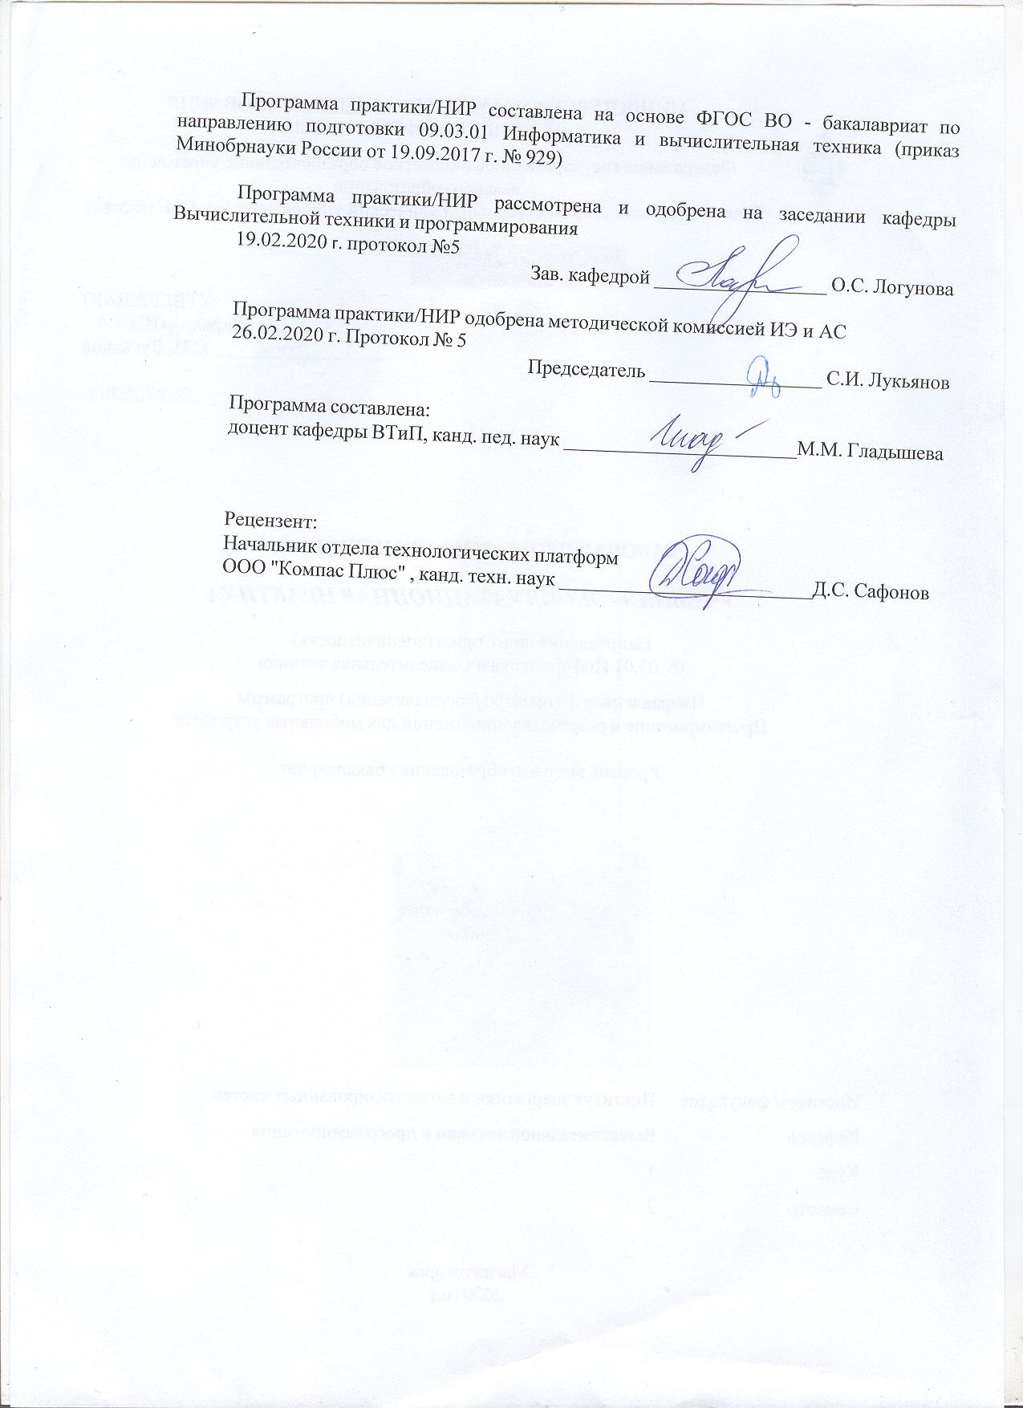

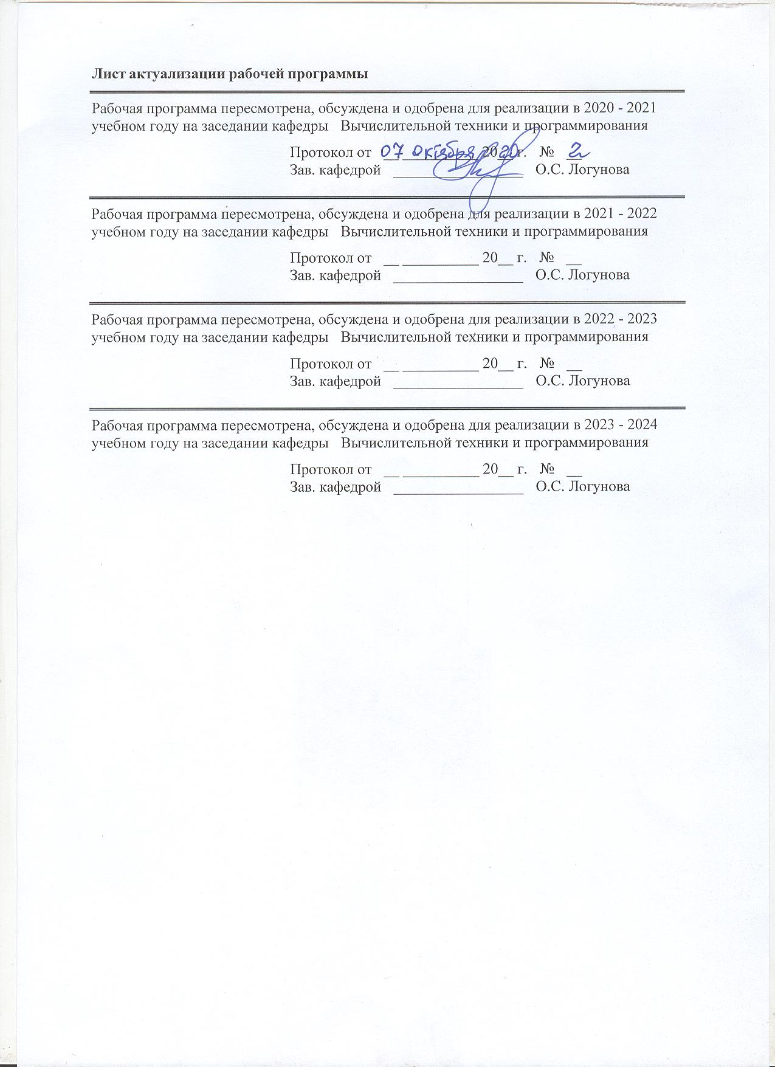

|  |
| --- |
| **1** **Цели** **практики/НИР** |
| Целями освоения производственной – научно-исследовательской работы являются: ознакомление студентов с основными областями и технологиями применения вычислительной техники на предприятиях промышленной и непромышленной сферы, формирование устойчивых профессиональных компетенций через активное участие студента в деятельности организации, формирование способности самостоятельно и качественно выполнять задачи на занимаемой должности, принимать обоснованные решения. |
| **2** **Задачи** **практики/НИР** |
| Для достижения поставленной цели в курсе «Производственная – научно-исследовательская работа» решаются задачи:  - ознакомление с функциями персонала на рабочих местах промышленных и непромышленных предприятий;  - выполнение должностных обязанностей на рабочем месте, оборудованном вычислительной техникой и программным обеспечением;  - адаптация студента как личности в среде промышленного и непромышленного предприятия;  - оценка перспектив трудоустройства в качестве квалифицированного работника со степе-нью бакалавра. |
|  |
| **3** **Место** **практики/НИР** **в** **структуре** **образовательной** **программы** |
| Для прохождения практики/НИР необходимы знания (умения, владения), сформированные в результате изучения дисциплин/ практик: |
| Учебная - научно-исследовательская работа |
| Математическая логика и дискретная математика |
| Учебная - эксплуатационная практика |
| Учебная - ознакомительная практика |
| Информатика |
| Введение в специальность |
| Администрирование сетей передачи данных |
| Функциональное программирование |
| Системы автоматизированного проектирования |
| Моделирование |
| Алгоритмы и теория сложности |
| Технологическое предпринимательство |
| Сети ЭВМ |
| Знания (умения, владения), полученные в процессе прохождения практики/НИР будут необходимы для изучения дисциплин/практик: |
| Выполнение и защита выпускной квалификационной работы |
| Подготовка к сдаче и сдача государственного экзамена |
| Производственная – преддипломная практика |
|  |
| **4** **Место** **проведения** **практики/НИР** |
| Производственная – научно-исследовательская работа проводится на базе ФГБОУ ВО «МГТУ им. Г.И. Носова» на кафедре вычислительной техники и программирования или на предприятиях города Магнитогорска. |
| Способ проведения практики/НИР: стационарная |
| Практика/НИР осуществляется дискретно |

|  |  |
| --- | --- |
| **5** **Компетенции** **обучающегося,** **формируемые** **в** **результате** **прохождения**  **практики/НИР** **и** **планируемые** **результаты** **обучения** | |
| В результате прохождения практики/НИР обучающийся должен обладать следующими компетенциями: | |
| Код индикатора | Индикатор достижения компетенции |
| ПК-3 Способность анализировать требования к программному обеспечению и базам данных, разработки технических спецификаций на программные компоненты и их взаимодействие, проектировать Web-приложения и базы данных | |
|
| ПК-3.1 | Анализирует результаты юзабилити-исследования для Web- приложения |
| ПК-4 Способность к разработке графического дизайна по ранее определенному визуальному стилю и подготовка графических материалов для включения в Web- интерфейс | |
|
| ПК-4.1 | Оценивает качество проекта и реализации графического интерфейса Web-приложения |
| ПК-5 Способность к формализации и алгоритмизации поставленных задач, к написанию программного кода с использованием языков программирования, определения и манипулирования данными и оформлению программного кода в соответствии установленными требованиями | |
|
| ПК-5.1 | Оценивает качество математической модели при формализации задачи предметной области |
| ПК-5.2 | Оценивает качество разработанных алгоритмов для последующего кодирования |
| ПК-5.3 | Оценивает выбор программных средств для программирования и манипулирования данными в соответствии установленными требованиями |

|  |  |  |  |  |  |
| --- | --- | --- | --- | --- | --- |
| **6.** **Структура** **и** **содержание** **практики/НИР** | | | | | |
| Общая трудоемкость практики/НИР составляет 6 зачетных единиц 216 акад. часов, в том числе:  – контактная работа – 2,5 акад. часов:  – самостоятельная работа – 213,5 акад. часов;  – в форме практической подготовки – 216 часов. | | | | |  |
| №  п/п | Разделы (этапы) и содержание практики | Семестр | Виды работ на практике,  включая самостоятельную работу | Код компетенции | |
| 1. | Организация производственной - научно-исследовательской работы | 6 | Подготовка нормативных документов необходимых для прохождения практики:  1. Поиск дополнительной информации по заданной теме.  2. Работа с электронными библиотеками. | ПК-3.1, ПК-4.1, ПК-5.1, ПК-5.2, ПК-5.3 | |
| 2. | Подготовительный этап, включающий инструктаж по технике безопасности | 6 | Оформление документов, инструктаж по технике безопасности на предприятии:  1. Прослушивание вводного инструктажа по охране труда.  2. Изучение спецкурса в рамках образовательной программы. | ПК-3.1, ПК-4.1, ПК-5.1, ПК-5.2, ПК-5.3 | |
| 2. | Подготовительный этап, включающий инструктаж по технике безопасности | 6 | Общее ознакомление с предприятиями:  1. Самостоятельное изучение учебной и научной литературы.  2. Работа с электронными библиотеками. | ПК-3.1, ПК-4.1, ПК-5.1, ПК-5.2, ПК-5.3 | |
| 3. | Производственный (экспериментальный, исследовательский) этап | 6 | Ознакомление с организационной структурой служб АСУ, ИВЦ:  1. Поиск дополнительной информации по заданной теме.  2. Работа с электронными библиотеками.  3. Самостоятельное изучение учебной и научной литературы. | ПК-3.1, ПК-4.1, ПК-5.1, ПК-5.2, ПК-5.3 | |
| 3. | Производственный (экспериментальный, исследовательский) этап | 6 | Ознакомление с материально- технической базой АСУ, ИВЦ:  1. Поиск дополнительной информации по заданной теме.  2. Работа с электронными библиотеками.  3. Самостоятельное изучение учебной и научной литературы. | ПК-3.1, ПК-4.1, ПК-5.1, ПК-5.2, ПК-5.3 | |
| 3. | Производственный (экспериментальный, исследовательский) этап | 6 | Ознакомление с составом стандартного, типового и специального программного обеспечения:  1. Поиск дополнительной информации по заданной теме.  2. Работа с электронными библиотеками.  3. Самостоятельное изучение учебной и научной литературы. | ПК-3.1, ПК-4.1, ПК-5.1, ПК-5.2, ПК-5.3 | |
| 3. | Производственный (экспериментальный, исследовательский) этап | 6 | Ознакомление с практическими навыками работы на специализированных рабочих местах:  1. Поиск дополнительной информации по заданной теме. | ПК-3.1, ПК-4.1, ПК-5.1, ПК-5.2, ПК-5.3 | |

|  |  |  |  |  |
| --- | --- | --- | --- | --- |
|  |  |  | 2. Работа с электронными библиотеками.  3. Самостоятельное изучение учебной и научной литературы. |  |
| 4. | Обработка и анализ полученной информации | 6 | Выполнение индивидуального задания, выданного руководителем практики с предприятия:  1. Поиск дополнительной информации по заданной теме.  2. Работа с электронными библиотеками.  3. Самостоятельное изучение учебной и научной литературы. | ПК-3.1, ПК-4.1, ПК-5.1, ПК-5.2, ПК-5.3 |
| 5. | Подготовка и защита отчетных документов по результатам прохождения производственной-научно-технической работы | 6 | Оформление отчета и дневника прохождения практики:  1. Поиск дополнительной информации по заданной теме.  2. Работа с электронными библиотеками. | ПК-3.1, ПК-4.1, ПК-5.1, ПК-5.2, ПК-5.3 |
| 5. | Подготовка и защита отчетных документов по результатам прохождения производственной-научно-технической работы | 6 | Защита отчета по практике на кафедре:  1. Подготовка к защите отчета. | ПК-3.1, ПК-4.1, ПК-5.1, ПК-5.2, ПК-5.3 |

|  |  |  |  |
| --- | --- | --- | --- |
| **7** **Оценочные** **средства** **для** **проведения** **промежуточной** **аттестации** **по** **практике/НИР** | | | |
| Представлены в приложении 1. | | | |
|  |  |  |  |
| **8** **Учебно-методическое** **и** **информационное** **обеспечение** **практики/НИР** | | | |
| **а) Основная литература:** | | | |
| 1. Логунова, О.С. и др. Информатика и вычислительная техника: учеб пособие. / О.С. Логунова, М.М. Гладышева, Ю.Б. Кухта, Л.Г. Егорова, М.В. Зарецкий. – Магнитогорск: Изд-во Магнитогорск. гос. техн. ун-та им. Г.И. Носова, 2018. – 85 с.  2. Логунова, О.С. Визуализация результатов научной деятельности: Учеб. пособие. / О.С, Логунова, Л.Г. Егорова, Е.А. Ильина, М.М. Гладышева, М.Б. Аркулис, И.А. Посохов, И.И. Мацко. – Магнитогорск: Изд-во Магнитогорск. гос. техн. ун-та им. Г.И. Носова, 2015. – 85 с.  3. Ячиков, И.М. Стратегия научно-технического творчества: Учеб. пособие / И.М. Ячиков, А.С. Морозов, О.С. Логунова. – Магнитогорск: МГТУ, 2009. – 302 с. | | | |
|  |  |  |  |
| **б) Дополнительная литература:** | | | |
| 1. Логунова О.С., Мацко И.И., Посохов И.А. Система интеллектуальной поддержки процессов управления производством непрерывнолитой заготовки: монография. – Магнитогорск: Изд-во Магнитогорск. гос. техн. ун-та, 2013.– 175 с.  2. Сафонов Д.С., Логунова О.С. Система синтеза и анализа проектных решений конструкции секций вторичного охлаждения машины непрерывного литья заготовок. – Магнитогорск: Магнитогорский государственный технический университет им. Г.И. Носова, 2015. – 109 с. | | | |
|  |  |  |  |
| **в) Методические указания:** | | | |
| 1. Логунова, О.С. Оценка эффективности научной работы: методические рекомендации к практическим занятиям для обучающихся направления 09.04.01 «Информатика и вычислительная техника» и аспирантов всех специальностей. / О.С. Логунова, Л.Г. Егорова, В.В. Королева, М.М. Гладышева. – Магнитогорск: Изд-во Магнитогорск. гос. ун-та им. Г.И. Носов, 2015. – 22 с.  2. Логунова, О.С. Технология использования шаблонов текстовых документов: методические указания для аспирантов всех специальностей по дисциплине «Методология и информационные технологии научных исследований» / О.С. Логунова, Е.А. Ильина, Л.Г. Егорова, А.Ю. Миков.– Магнитогорск: Изд-во Магнитогорск. гос. ун-та им. Г.И. Носов, 2015. | | | |
|  |  |  |  |
| **г)** **Программное** **обеспечение** **и** **Интернет-ресурсы:** | | | |
|  | | | |
|
|  |  |  |  |
| **Программное обеспечение** | | | |
|  | Наименование ПО | № договора | Срок действия лицензии |
|  | MS Windows 7 Professional(для классов) | Д-1227-18 от 08.10.2018 | 11.10.2021 |
|  |
|  | MS Windows 7 Professional (для классов) | Д-757-17 от 27.06.2017 | 27.07.2018 |
|  | MS Office 2007 Professional | № 135 от 17.09.2007 | бессрочно |
|  | Kaspersky Endpoint Security для бизнеса- Стандартный | Д-300-18 от 21.03.2018 | 28.01.2020 |
|  | 7Zip | свободно распространяемое ПО | бессрочно |
|  | MS Office Visio Prof 2016(для классов) | Д-1227-18 от 08.10.2018 | 11.10.2021 |
|  | MS Office Access Prof 2013(для классов) | Д-1227-18 от 08.10.2018 | 11.10.2021 |
|  | Borland Turbo C++ | №112301 от 23.11.2005 | бессрочно |
|  | Borland Turbo Delphi | №112301 от 23.11.2005 | бессрочно |

|  |  |  |  |  |  |  |
| --- | --- | --- | --- | --- | --- | --- |
|  |  | MS Visual Studio 2013 Professional (для класса) | Д-1227-18 от 08.10.2018 | | 11.10.2021 | |
|  |  | MS Visual Studio Code | свободно распространяемое ПО | | бессрочно | |
|  |  |  |  |  |  |  |
| **Профессиональные базы данных и информационные справочные системы** | | | | | | |
|  | Название курса | | | Ссылка | |  |
|  | Международная справочная система «Полпред» polpred.com отрасль «Образование, наука» | | | URL: http://education.polpred.com/ | |  |
|  |  |
|  | Национальная информационно-аналитическая система – Российский индекс научного цитирования (РИНЦ) | | | URL: https://elibrary.ru/project_risc. asp | |  |
|  | Поисковая система Академия Google (Google Scholar) | | | URL: https://scholar.google.ru/ | |  |
|  | Федеральное государственное бюджетное учреждение «Федеральный институт промышленной собственности» | | | URL: http://www1.fips.ru/ | |  |
|  | Информационная система - Единое окно доступа к информационным ресурсам | | | URL: http://window.edu.ru/ | |  |
| **9** **Материально-техническое** **обеспечение** **практики/НИР** | | | | | | |
| Лекционная аудитория ауд. 282 – Мультимедийные средства хранения, передачи и представления информации;  Компьютерные классы Центра информационных технологий ФГБОУ ВПО «МГТУ им. Г.И. Носова» – Персональные компьютеры, объединенные в локальные сети с выходом в Internet, оснащенные современными программно-методическими комплексами для решения задач в области информатики и вычислительной техники;  Аудитории для самостоятельной работы: компьютерные классы; читальные залы библиотеки – ауд. 282 и классы УИТ и АСУ;  Помещения для самостоятельной работы обучающихся, оснащенных компьютерной техникой с возможностью подключения к сети «Интернет» и наличием доступа в электронную информационно-образовательную среду организации – классы УИТ и АСУ;  Помещения для хранения и профилактического обслуживания учебного оборудования – Центр информационных технологий – ауд. 379. | | | | | | |

Приложение 1

***Оценочные средства для проведения промежуточной аттестации***

В ходе проведения производственной – научно-исследовательской работы предусматривается встреча с представителем ведущего промышленного предприятия ОАО «ММК-Информсервис», Магнитогорское отделение №1693 ОАО «Сбербанк России», ЗАО «Механоремонтный комплекс», ИТЦ «Аусферр», ООО НПО «Автоматика», ООО «Компас +», ЗАО «КонсОМ СКС, ОАО «Магнитогорский ГИПРОМЕЗ», ЗАО Фирма «Софт Инком», ООО «Софт Лаборатория». Предполагаемые темы встреч: «Ознакомление с материально-технической базой предприятия АСУ, ИВЦ», «Ознакомление с организационной структурой служб АСУ, ИВЦ», «Ознакомление с составом стандартного, типового и специального программного обеспечения», «Ознакомление с практическими навыками работы на специализированных рабочих местах».

Промежуточная аттестация по производственной – научно-исследовательской работы проводится в форме зачета с оценкой. Зачет с оценкой выставляется обучающемуся за подготовку и защиту отчета по практике.

По окончании практики обучающиеся не позднее двух недель (исключая каникулы) оформляют отчетную документацию по практике и сдают ее руководителю практики от МГТУ им. Г.И. Носова.

Результаты промежуточной аттестации по практике выставляются в зачетные книжки обучающихся, аттестационные ведомости и представляются в дирекцию института/деканат факультета не позднее месяца после окончания практики (исключая каникулы); учитываются при подведении итогов общей успеваемости обучающихся в семестре, следующим за семестром прохождения практики.

Вопросы, подлежащие изучению:

- изучение организационной структурой служб АСУ, ИВЦ;

- изучение и анализ материально-технической базой АСУ, ИВЦ;

- анализ стандартного, типового и специального программного обеспечения;

- выполнение индивидуального задания;

- структуризация материала для подготовки к написание отчета по практике.

Планируемые результаты практики:

подготовка выводов о деятельности предприятия г. Магнитогорска, организационной структурой служб АСУ, ИВЦ, материально- технической базой АСУ, ИВЦ, программного обеспечения, а также практических рекомендаций по совершенствованию организационных и экономических аспектов их деятельности предприятия;

публичная защита своих выводов и отчета по практике.

Показатели и критерии оценивания:

– на оценку «отлично» – полно раскрыто содержание материала; чётко и правильно даны определения и раскрыто содержание материала; ответ самостоятельный, при ответе использованы знания, приобретённые ранее;

– на оценку «хорошо» – раскрыто основное содержание материала в объёме; в основном правильно даны определения, понятия; материал изложен неполно, при ответе допущены неточности, нарушена последовательность изложения; допущены небольшие неточности при выводах и использовании терминов; практические навыки нетвёрдые;

– на оценку «удовлетворительно» – усвоено основное содержание материала, но изложено фрагментарно, не всегда последовательно; отчет не полностью оформлен; определения и понятия даны не чётко; практические навыки слабые;

– на оценку «неудовлетворительно» – основное содержание учебного материала не раскрыто, отчет не оформлен; не даны ответы на дополнительные вопросы преподавателя.

| Код индикатора | Индикатор достижения компетенции | Оценочные средства |
| --- | --- | --- |
| ПК-5: Способность к формализации и алгоритмизации поставленных задач, к написанию программного кода с использованием языков программирования, определения и манипулирования данными и оформлению программного кода в соответствии установленными требованиями | | |
| ПК-5.1 | Оценивает качество математической модели при формализации задачи предметной области | Отчет выполняется в виде сброшюрованной записки с титульным листом и содержанием. Текст отчета должен быть разбит на разделы, отражающие все вопросы, предусмотренные программой и индивидуальным заданием на практику. В процессе написания отчета обучающийся должен разобраться в теоретических вопросах избранной темы, самостоятельно проанализировать практический материал, разобрать и обосновать практические предложения.  Текстовый документ (отчет) должен включать в указанной последовательности следующие элементы:  − титульный лист;  − лист задания;  − содержание;  − введение;  − основную часть;  − заключение;  − список использованных источников;  − приложение.  Содержание должно отражать перечень структурных элементов отчета с указанием номеров страниц, с которых начинается их месторасположение в тексте, в том числе:  − введение;  − разделы, подразделы, пункты (если они имеют наименование);  − заключение;  − список использованных источников;  − приложения.  Изложение текста и оформление отчета по практике выполняют в соответствии с требованиями стандарта.  В отчетах по практике в качестве иллюстраций используются рисунки, схемы и диаграммы.  Иллюстрации (чертежи, графики, схемы, компьютерные распечатки, диаграммы, фотоснимки).  Представление отчетной документации является основанием для допуска обучающегося к промежуточной аттестации по практике.  На протяжении всего периода прохождения практики обучающийся должен вести дневник по практике, который будет являться приложением к отчету.  Готовый отчет сдается на проверку преподавателю не позднее 3-х дней до окончания практики. Преподаватель, проверив отчет, может возвратить его для доработки вместе с письменными замечаниями. Обучающийся должен устранить полученные замечания и публично защитить отчет. |
| ПК-5.2 | Оценивает качество разработанных алгоритмов для последующего кодирования | Отчет выполняется в виде сброшюрованной записки с титульным листом и содержанием. Текст отчета должен быть разбит на разделы, отражающие все вопросы, предусмотренные программой и индивидуальным заданием на практику. В процессе написания отчета обучающийся должен разобраться в теоретических вопросах избранной темы, самостоятельно проанализировать практический материал, разобрать и обосновать практические предложения.  Текстовый документ (отчет) должен включать в указанной последовательности следующие элементы:  − титульный лист;  − лист задания;  − содержание;  − введение;  − основную часть;  − заключение;  − список использованных источников;  − приложение.  Содержание должно отражать перечень структурных элементов отчета с указанием номеров страниц, с которых начинается их месторасположение в тексте, в том числе:  − введение;  − разделы, подразделы, пункты (если они имеют наименование);  − заключение;  − список использованных источников;  − приложения.  Изложение текста и оформление отчета по практике выполняют в соответствии с требованиями стандарта.  В отчетах по практике в качестве иллюстраций используются рисунки, схемы и диаграммы.  Иллюстрации (чертежи, графики, схемы, компьютерные распечатки, диаграммы, фотоснимки).  Представление отчетной документации является основанием для допуска обучающегося к промежуточной аттестации по практике.  На протяжении всего периода прохождения практики обучающийся должен вести дневник по практике, который будет являться приложением к отчету.  Готовый отчет сдается на проверку преподавателю не позднее 3-х дней до окончания практики. Преподаватель, проверив отчет, может возвратить его для доработки вместе с письменными замечаниями. Обучающийся должен устранить полученные замечания и публично защитить отчет. |
| ПК-5.3 | Оценивает выбор программных средств для программирования и манипулирования данными в соответствии установленными требованиями | Отчет выполняется в виде сброшюрованной записки с титульным листом и содержанием. Текст отчета должен быть разбит на разделы, отражающие все вопросы, предусмотренные программой и индивидуальным заданием на практику. В процессе написания отчета обучающийся должен разобраться в теоретических вопросах избранной темы, самостоятельно проанализировать практический материал, разобрать и обосновать практические предложения.  Текстовый документ (отчет) должен включать в указанной последовательности следующие элементы:  − титульный лист;  − лист задания;  − содержание;  − введение;  − основную часть;  − заключение;  − список использованных источников;  − приложение.  Содержание должно отражать перечень структурных элементов отчета с указанием номеров страниц, с которых начинается их месторасположение в тексте, в том числе:  − введение;  − разделы, подразделы, пункты (если они имеют наименование);  − заключение;  − список использованных источников;  − приложения.  Изложение текста и оформление отчета по практике выполняют в соответствии с требованиями стандарта.  В отчетах по практике в качестве иллюстраций используются рисунки, схемы и диаграммы.  Иллюстрации (чертежи, графики, схемы, компьютерные распечатки, диаграммы, фотоснимки).  Представление отчетной документации является основанием для допуска обучающегося к промежуточной аттестации по практике.  На протяжении всего периода прохождения практики обучающийся должен вести дневник по практике, который будет являться приложением к отчету.  Готовый отчет сдается на проверку преподавателю не позднее 3-х дней до окончания практики. Преподаватель, проверив отчет, может возвратить его для доработки вместе с письменными замечаниями. Обучающийся должен устранить полученные замечания и публично защитить отчет. |
| ПК-4: Способность к разработке графического дизайна по ранее определенному визуальному стилю и подготовка графических материалов для включения в Web-интерфейс | | |
| ПК-4.1 | Оценивает качество проекта и реализации графического интерфейса Web-приложения | Отчет выполняется в виде сброшюрованной записки с титульным листом и содержанием. Текст отчета должен быть разбит на разделы, отражающие все вопросы, предусмотренные программой и индивидуальным заданием на практику. В процессе написания отчета обучающийся должен разобраться в теоретических вопросах избранной темы, самостоятельно проанализировать практический материал, разобрать и обосновать практические предложения.  Текстовый документ (отчет) должен включать в указанной последовательности следующие элементы:  − титульный лист;  − лист задания;  − содержание;  − введение;  − основную часть;  − заключение;  − список использованных источников;  − приложение.  Содержание должно отражать перечень структурных элементов отчета с указанием номеров страниц, с которых начинается их месторасположение в тексте, в том числе:  − введение;  − разделы, подразделы, пункты (если они имеют наименование);  − заключение;  − список использованных источников;  − приложения.  Изложение текста и оформление отчета по практике выполняют в соответствии с требованиями стандарта.  В отчетах по практике в качестве иллюстраций используются рисунки, схемы и диаграммы.  Иллюстрации (чертежи, графики, схемы, компьютерные распечатки, диаграммы, фотоснимки).  Представление отчетной документации является основанием для допуска обучающегося к промежуточной аттестации по практике.  На протяжении всего периода прохождения практики обучающийся должен вести дневник по практике, который будет являться приложением к отчету.  Готовый отчет сдается на проверку преподавателю не позднее 3-х дней до окончания практики. Преподаватель, проверив отчет, может возвратить его для доработки вместе с письменными замечаниями. Обучающийся должен устранить полученные замечания и публично защитить отчет. |
| ПК-3: Способность анализировать требования к программному обеспечению и базам данных, разработки технических спецификаций на программные компоненты и их взаимодействие, проектировать Web-приложения и базы данных | | |
| ПК-3.1 | Анализирует результаты юзабилити-исследования для Web-приложения | Отчет выполняется в виде сброшюрованной записки с титульным листом и содержанием. Текст отчета должен быть разбит на разделы, отражающие все вопросы, предусмотренные программой и индивидуальным заданием на практику. В процессе написания отчета обучающийся должен разобраться в теоретических вопросах избранной темы, самостоятельно проанализировать практический материал, разобрать и обосновать практические предложения.  Текстовый документ (отчет) должен включать в указанной последовательности следующие элементы:  − титульный лист;  − лист задания;  − содержание;  − введение;  − основную часть;  − заключение;  − список использованных источников;  − приложение.  Содержание должно отражать перечень структурных элементов отчета с указанием номеров страниц, с которых начинается их месторасположение в тексте, в том числе:  − введение;  − разделы, подразделы, пункты (если они имеют наименование);  − заключение;  − список использованных источников;  − приложения.  Изложение текста и оформление отчета по практике выполняют в соответствии с требованиями стандарта.  В отчетах по практике в качестве иллюстраций используются рисунки, схемы и диаграммы.  Иллюстрации (чертежи, графики, схемы, компьютерные распечатки, диаграммы, фотоснимки).  Представление отчетной документации является основанием для допуска обучающегося к промежуточной аттестации по практике.  На протяжении всего периода прохождения практики обучающийся должен вести дневник по практике, который будет являться приложением к отчету.  Готовый отчет сдается на проверку преподавателю не позднее 3-х дней до окончания практики. Преподаватель, проверив отчет, может возвратить его для доработки вместе с письменными замечаниями. Обучающийся должен устранить полученные замечания и публично защитить отчет. |